Automat de temperatură,oră,dată

Proiect PSN

3/20/2023

ROATIȘ VLAD OCTAVIAN

Grupa 9

Îndrumător: ing. DIana Pop

Contents

1 Specificații 2

2 Proiectare 2

2.1 Schema Bloc 2

2.2 Unitatea de Control și Unitatea de Execuție 2

1.2.1 Maparea intrărilor și ieșirilor cutiei mari pe cele două componente UC și UE. 3

1.2.2 Determinate resurselor (UE) 3

2.2.3 Schema bloc a primei descompuneri 5

2.2.4 Reprezentarea UC prin diagrama de stări (organigrama) 6

2.2.5 Schema de detaliu a proiectului 8

3 Manual de utilizare și întreținere 8

4 Justificarea soluției alese 8

5 Posibilități de dezvoltări ulterioare 8

6 Bibliografie 8

Automat de temperatură

# Specificații

Să se proiecteze un automat care măsoară **temperatura ambiantă** și afișează în mod ciclic temperatura măsurată (pozitivă sau negativă), **ora curentă** (oră,minut) și **data curentă** (zi,lună).

Afișoarele utilizate vor fi de tipul 7 segmente Senzorul de temperatură există deja.

# Proiectare

## Schema Bloc

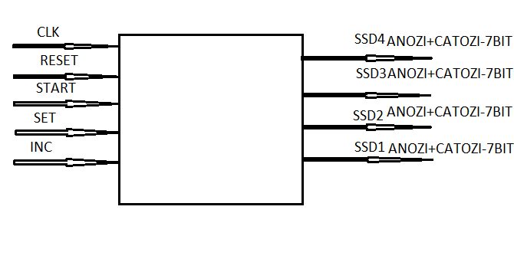

Figura Cutia neagra a sistemului cu intrările și ieșirile stabilite

## Unitatea de Control și Unitatea de Execuție

Cutia neagră a sistemului trebuie descompusă mai departe pentru a putea găsi componente implementabile. Vom face o descompunere **top-down** a problemei pana cand ajungem la circuite cunoscute, iar apoi vom implementa **bottom-up**.

Prima descompunere a oricărui sistem este una în care vom diferenția între **logica de control** din sistem și **resursele sistemului**. Logica de control este reprezentată de Unitatea de Control iar resursele sunt reprezentate de Unitatea de Execuție. Orice algoritm poate fi descompus în acest fel (reprezentarea abstractă a unui algoritm se face printr-un *flow-chart*).

### 1.2.1 Maparea intrărilor și ieșirilor cutiei mari pe cele două componente UC și UE.

Observație:Ieșirile sunt pe afișoare de 7 segmente.

Figura Maparea intrărilor și ieșisilor cutiei negre pe intrările și ieșirile componentelor din prima descompunere

### 1.2.2 Determinate resurselor (UE)

**RESURSE:**

1. Generator aleator de temperatură

Acesta generează un număr (-99°C => 99°C) la bătaia clock-ului .



2.Algoritm pentru determinarea minutelor si orei.

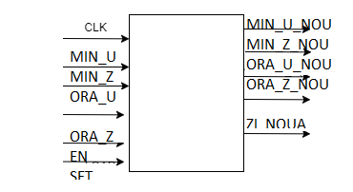

Cand unitatea de control se afla in starea de setare a timpului, algoritmul primeste prin intermediul numaratoarelor, prin min_u, min_z, ora_u, ora_z, semnalele initiale de la care algoritmul genereaza la fiecare bataie a clock-ului si prin enable activ, urmatoarele minute, respectiv ore. (la modificarea minutelor).

3.Algoritm determinare data curentă

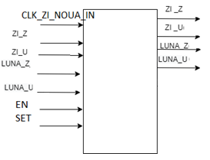

Clock-ul va primi iesirea ZI_NOUA de la algoritmul de timp.

Cand unitatea de control se afla in starea de setare a datei, algoritmul primeste prin intermediul numaratoarelor, prin zi_u, zi_z, luna_u, luna_z, semnalele initiale de la care algoritmul genereaza la fiecare bataie a clock-ului si prin enable activ, urmatoarea zi, respectiv luna. (la modificarea zilelor).

5.Decodificator din binar pentru afisoare pe 7 segmente

Acestuia ii este atribuita o valoare in binar, care controleaza cele 7 segmente de pe afisor.

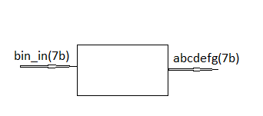

6.Numaratoare in intervalul

* 0-1 pentru luna_z (cifra zecilor pentru luna)
* A picture containing text, font, line, number

  Description automatically generated
* 0-2 pentru ora_z(cifra zecilor pentru ora)
* A picture containing text, font, line, number

  Description automatically generated
* 0-3 pentru zi_z(cifra zecilor pentru zi)
* A picture containing text, font, line, number

  Description automatically generated
* 0-5 pentru min_z(cifra zecilor pentru minute)
* A picture containing text, font, line, number

  Description automatically generated
* 0-9 pentru min_u,ora_u,zi_u,luna_u(cifra unitatilor pentru minute,ore,zi,luna)
* A picture containing text, font, line, number

  Description automatically generated

7.Mux 4:1 pentru selectarea a ceea ce se afiseaza pe afisoare





### Schema bloc a primei descompuneri

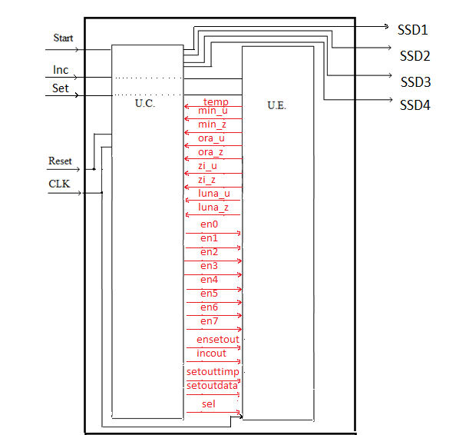

Din Unitatea de Control, ies enable- urile pentru fiecare numarator și semnalul de incrementare.

Din Unitatea de Control,ies semnale pentru pornirea setarii și functionarii algoritmilor .

Din Unitatea de Executie, intră în Unitatea de Control valorile din algoritmii de timp și dată, care se vor afișa pe afișoarele de 7 segmente.

În Unitatea de Control intră valoarea temperaturii generată de algoritmul de generare pseudoaleatoare a unor numere.

Din Unitatea de Control intră în Unitatea de Executie (Mux-uri) o selectie care semnifica: (00- se afiseaza valorile de pe primele 4 numaratoare(cele cu setarea timpului), (01- se afiseaza valorile de pe urmatoarele 4 numaratoare(cele cu setarea datei), (10- se afiseaza valorile de pe semnalele ssd4,ssd3,ssd2,ssd1).

Figura Schema Bloc cu legăturile dintre UC și UE mapate

### Reprezentarea UC prin diagrama de stări (organigrama)

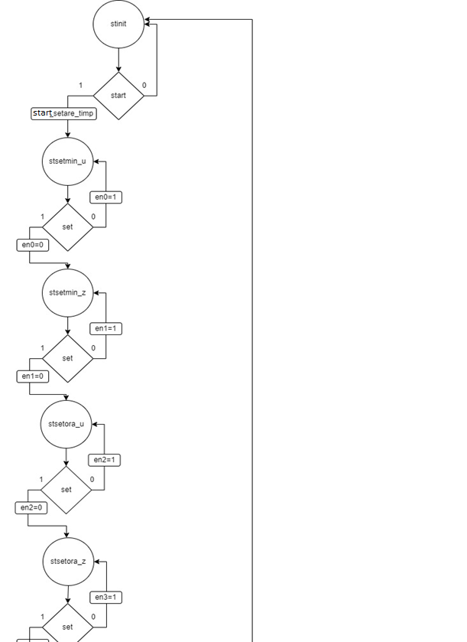

Figura Organigrama unității de control

### Schema de detaliu a proiectului

# Manual de utilizare și întreținere

Figura Schema de detalii a proiectului cpnform implementării din Logisim

Pasul 1: Se setează frecvența clock-ului pe 1 HZ și se setează auto-tick

Pasul 2: Dacă se dorește pornirea sistemului se apasă pe start

De la dreapta la stânga începem să setăm cifra unităților pentru minute prin butonul INC, iar după ce am ajuns la valoarea dorită apăsăm pe butonul SET. Prin apăsarea butonului SET , vom trece la setarea cifrei zecilor pentru minute, tot prin butonul INC. După ce am setat cifra zecilor pentru oră ,sistemul intră automat în setarea zilei și a datei.

Pasul 4: De la dreapta la stânga începem să setăm cifra unităților pentru zi prin butonul INC, iar după ce am ajuns la valoarea dorită apăsăm pe butonul SET. Prin apăsarea butonului SET , vom trece la setarea cifrei zecilor a zilei ,tot prin butonul INC.

Pasul 5 :După ce am setat cifra zecilor pentru lună ,sistemul intră automat în afișarea ciclică a temperaturii, orei și a minutelor și a datei setate anterior.

# Justificarea soluției alese

In opinia mea, această solutie este una potrivita pentru un astfel de sistem deoarece este una minimalista, cu doar cateva intrari necesare pentru punerea in functiune a automatului. Astfel, nu este nevoie decat de un buton de START, fara de care automatul nu poate evolua, un unic buton de INCREMENTARE si SETARE a fiecarei cifre pentru ceas si nu in ultimul rand, RESET cu ajutorul caruia putem modifica datele initiale de la care automatul sa inceapa sa functioneze.

# Posibilități de dezvoltări ulterioare

In cazul unei dezvoltari ale automatului ,ar fi posibila o afisare aditionala a secundelor,sau a anului curent . Daca este posibil, afisarea temperaturii sa nu fie pseudoaleatoare ci sa fie una reala, generata prin intermediul unui senzor.O eventuala suplimentare a informatiilor care sunt afisate ar putea fi denumirea zilei in care ne aflam sau mesaje informative despre vreme.

# Bibliografie